A  ESCENA | DESCRIPCIÓN ESCENA | AUDIO ESCENA | ESCENARIO 3D | ELEMENTOS GRÁFICOS | COMENTARIO / PLANO / DETALLE TÉCNICO 3D | IMAGEN REFERENCIA
1 / 00:00 - 00:13 | Comienza video. aparece texto expuesto, mientras suena música |  | No aplica | Fondo: tono gris  Logos: Codelco (blanco)  Texto:  "Los contenidos de esta cápsula están basados en hechos reales, los que podrían haber sido modificados para fines de formación. Como Corporación lamentamos profundamente los accidentes fatales que hemos vivido.  A través de este video buscamos sensibilizar y transmitir aprendizajes para que hechos así no vuelvan a ocurrir.” | No aplica | 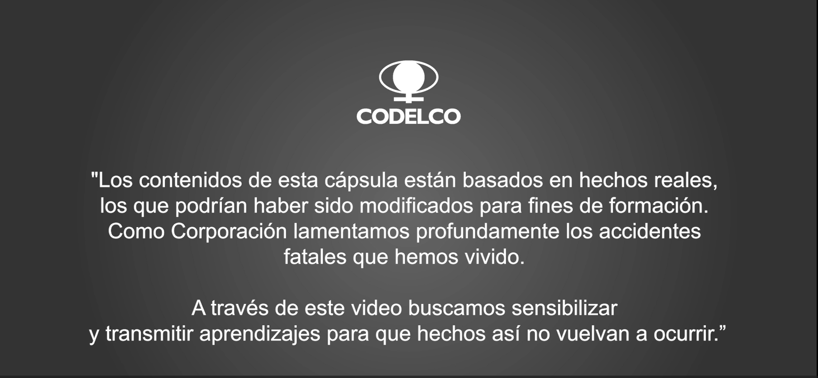
2 / 00:14 - 00:20 | Sobre mismo fondo Aparece logo Codelco, luego 3 logos más; SSO, Ucodelco, y tercer logo sin especificar |  | No aplica | PLANO 1:  Fondo: tono gris  Logos: Codelco - Seguridad y Salud Ocupacional Codelco  PLANO 2:  Logos: Ucodelco - estrella / sin identificar (validar) | No aplica |   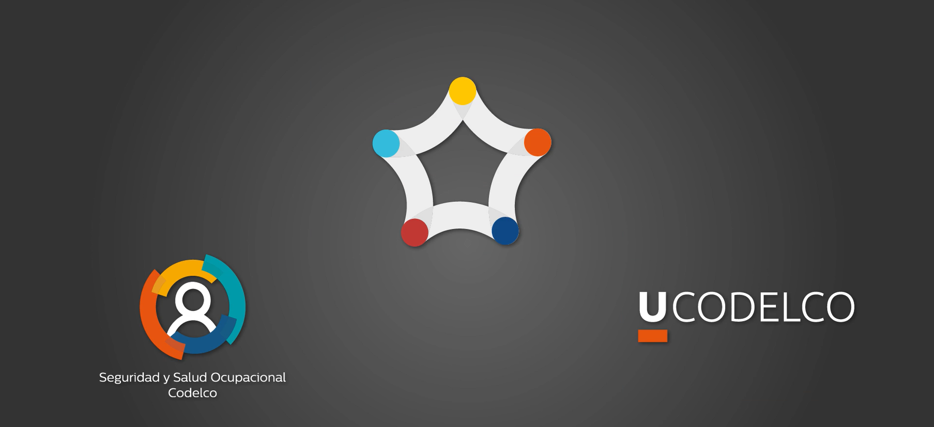
PERMANENTES:
Logos:
• RC 9, (esquina superior izquierda).
• Codelco, esquina superior derecha.

3 / 00:20 - 00:29 | Comienza locución presentando riesgo crítico, solo texto en pantalla. | Aprendizaje de accidentes fatales asociados al Riesgo Critico 09: Atrapamiento / aprisionamiento con partes móviles - Interacción con partes móviles. | No aplica | Fondo: tono celeste  Texto: color blanco. Aprendizaje de accidentes fatales asociados al Riesgo Critico 09: Atrapamiento / aprisionamiento con partes móviles - Interacción con partes móviles. | No aplica | 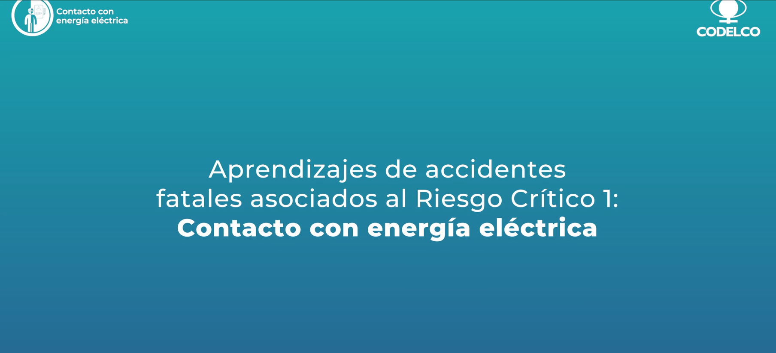
4 / 00:30 - 00:40 | Aparece imágenes en movimiento de escenario planta concentradora 1 y texto 1, luego escenario planta concertadora 2 y texto 2. Sin subtítulos | Accidente fatal en planta concentradora.  ¿Qué ocurrió? | No aplica | PLANO 1:  Imagen: planta concentradora  Texto: Accidente fatal en planta concentradora  PLANO 2:  Imagen: planta concentradora 2  Texto:¿Qué ocurrió? | No aplica | 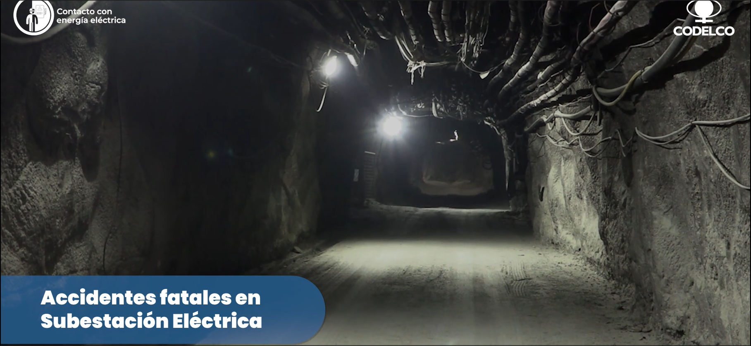  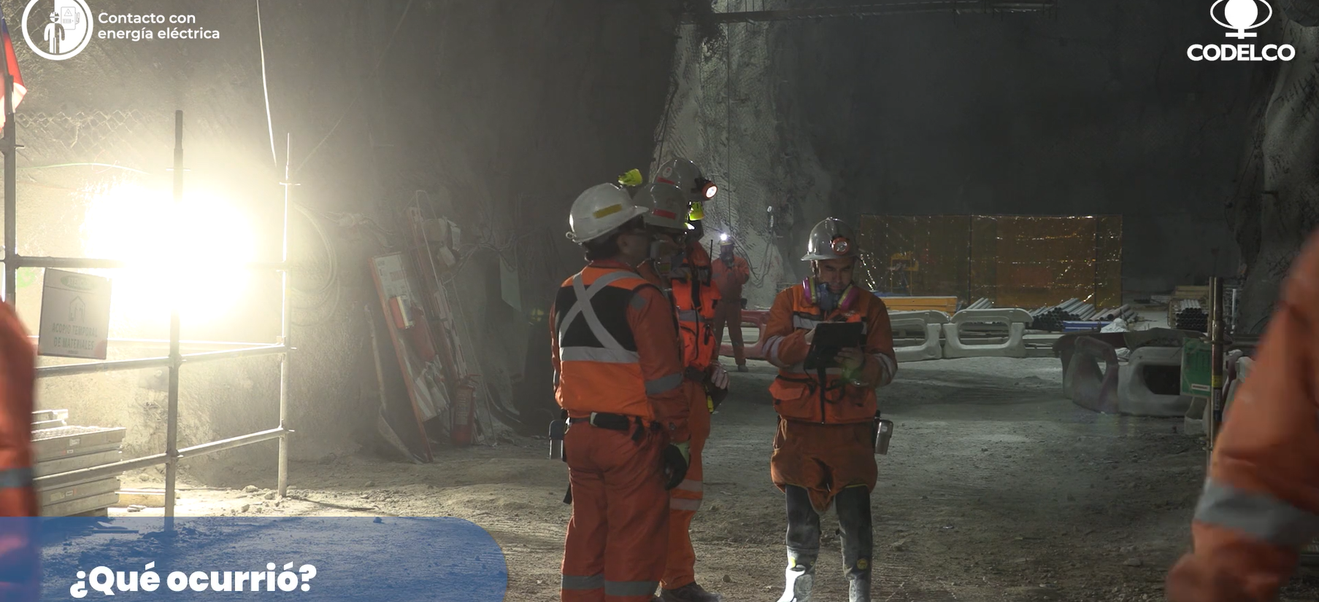
5 / 00:40 - 00:46 | Se observa a trabajador completando ficha ART, con sus EPP puestos, para ingreso a faena. | A las 9:00 horas, trabajador de la planta concentradora realizó su ART antes de iniciar la jornada laboral. | Escenario 1: Trabajador completando ART.  Características del Escenario:  El fondo es un degradado de tonos azules desenfocados  Mesa o base de trabajo, junto a la pared.  Sobre mesa una hoja de papel con diseño impreso.  lápiz que el personaje sostiene, realizando una acción de escritura.  Características de los Personajes:  Trabajador: En posición erguida y enfocada, sostiene un lápiz con una mano mientras la otra estabiliza una hoja de papel, llenando un formulario o lista de chequeo.  Vestuario:  Casco de seguridad blanco.  Chaleco reflectante en tonos naranjas y blancos con franjas de alta visibilidad.  Guantes protectores blancos, probablemente de un material como caucho o cuero.  Máscara respiratoria industrial de color oscuro con detalles morados | Apoyo gráfico: Reloj 9:00 horas  Subtítulos: | Tipo de Plano:  Primerísimo primer plano (PPP): Enfocado en las manos del trabajador, el formulario, y el lápiz. Esto pone énfasis en la acción específica que se realiza (escritura en el formulario).  Angulación:  Plano ligeramente cenital: La cámara está posicionada por encima del sujeto, proporcionando una vista clara de la acción (relleno del formulario) y parte del entorno inmediato.  Enfoque:  El plano utiliza una profundidad de campo reducida, donde el fondo está desenfocado, dirigiendo toda la atención a las manos, el lápiz y el formulario.  Iluminación:  Luz difusa y brillante: Destaca los detalles de la escena principal (formulario y manos), creando un ambiente limpio y técnico, ideal para simulaciones o entrenamientos.  5. Composición:  Movimiento de Cámara:  Inicio: Plano General Cenital  La cámara comienza en un plano cenital amplio, mostrando una vista superior del trabajador y su entorno inmediato. Este tipo de plano brinda contexto, destacando la mesa de trabajo y los elementos circundantes (formulario, lápiz, manos, etc.).  Transición:  Acercamiento (Zoom o Dolly-In)  La cámara realiza un movimiento de acercamiento progresivo, centrando el encuadre en las manos del trabajador. Este movimiento puede interpretarse como un dolly-in, si la cámara física avanza hacia el sujeto, o un zoom óptico si el acercamiento ocurre sin desplazamiento físico.  Final:  Primerísimo Primer Plano (PPP)  El plano culmina en un PPP, donde las manos, el lápiz y el formulario son el centro de atención. Este enfoque busca dirigir al espectador hacia la acción clave: el trabajador escribiendo en el formulario. | 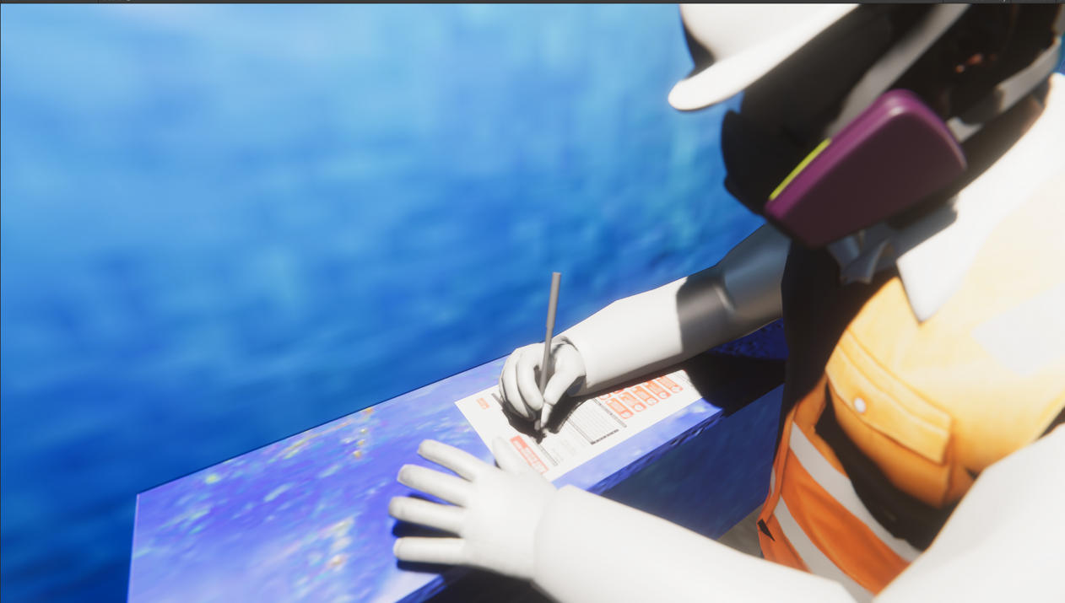  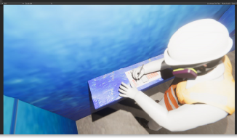  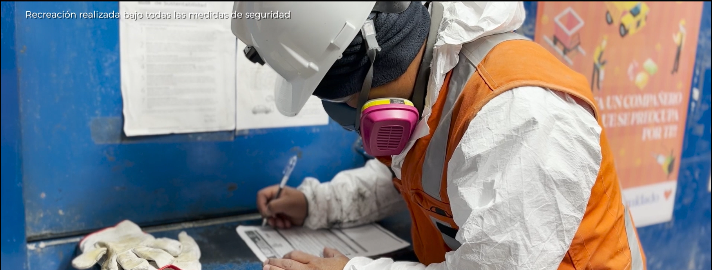
6 / 00:47 - 01:05 | Se observa a trabajador y supervisor, supervisor dando indicaciones, trabajador asintiendo como si escuchara atentamente | Más tarde, a las 12:20, el supervisor le solicitó revisar los lubricantes de la polea motriz y cambiar algunos componentes, validando que la tarea se realice sin Bloqueo implementado. | Escenario 2: Sala neutra con supervisor.  Características del Escenario:  Espacio: Área de trabajo con un ambiente cerrado. Las paredes tienen un diseño sencillo, combinando paneles de madera y colores industriales (azul y blanco).  Iluminación: Luz artificial, homogénea y brillante, lo que sugiere un entorno diseñado para resaltar los elementos importantes de la escena.  Elementos presentes: Una puerta de fondo.  Características de los Personajes:  Trabajador (de espaldas):  Posición: En primer plano, de espaldas al espectador.  Postura: Recta, en posición de escucha.  Supervisor de Mantenimiento:  Posición: En el fondo, interactuando con el trabajador.  Postura: Señalando, lo que indica que está dando instrucciones.  Vestuario ambos personajes: Ambos personajes llevan Equipo de protección personal (EPP): Casco blanco, mascarilla industrial, chaleco reflectante naranja, y guantes protectores blancos. | Apoyo gráfico:  Reloj 12:20 horas  Subtítulos: | Tipo de Plano:  Plano medio. Permite observar las interacciones entre los personajes, los detalles del vestuario y parte del entorno.  Composición:  El supervisor está en el tercio izquierdo, dirigiendo la acción hacia el trabajador en el primer plano. El fondo proporciona contexto sin distraer del foco principal.  Movimiento de Cámara:  Fijo: La cámara centrada en capturar la interacción entre los personajes. | 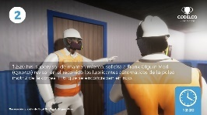  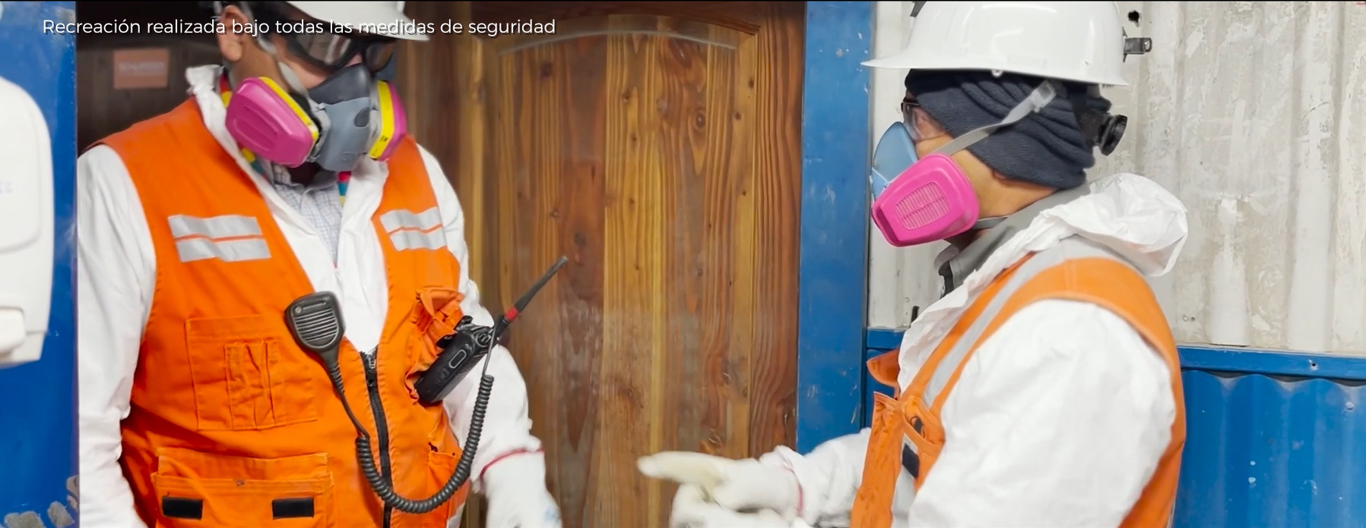
7 / 01:05 - 01:15 | Trabajador se agacha para recoger herramientas de trabajo,  luego se muestra abriendo puerta ingresando hacia área siguiente | A las 12:30 horas, el trabajador procedió a retirar los componentes necesarios para la lubricación del pañol. | Escenario 3: Sala de acceso: con materiales en el suelo: letreros de seguridad en las paredes; caja de energía; caja de extintor; escalera y puerta.  Características del Escenario: Área de trabajo con un ambiente cerrado. Paredes de color azul, suelo de concreto con marcas de desgaste. Señalética de seguridad visible, no legible. Caja de extintor Roja, escalera en esquina derecha, al fondo.  Características de los Personajes:  Trabajador:  Posición1: Trabajador agachado tomando bolsa de herramienta color blanco, de género.  Posición 2: El trabajador con bolsa de materiales en el hombro, abre puerta para acceder a área de trabajo.  Vestuario: Lleva equipo de protección personal (EPP) | Apoyo gráfico:  Reloj 12:30 horas  Subtítulos: | Tipo de Plano:  Plano Medio y Plano General: Las imágenes alternan entre planos medios, mostrando al trabajador y su actividad, y planos generales, donde se contextualiza la relación del personaje con el entorno.  Enfoque:  Detalles como los equipos, las herramientas y las señales de seguridad son claramente visibles en los planos.  Movimiento de Cámara:  Estático con enfoque narrativo: La cámara posicionada de manera fija, enfocándose en capturar un momento clave de la acción.  Perspectiva:  El encuadre simula la mirada de un observador externo, destacando tanto la acción del personaje como el entorno. | 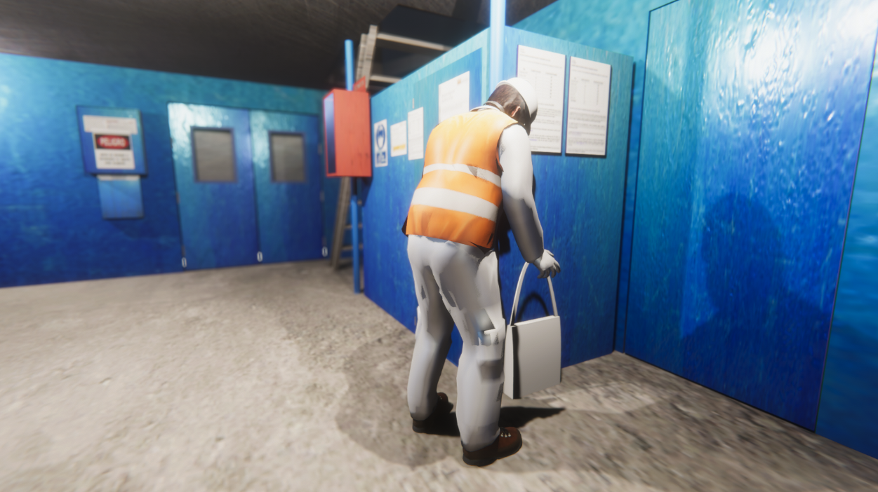  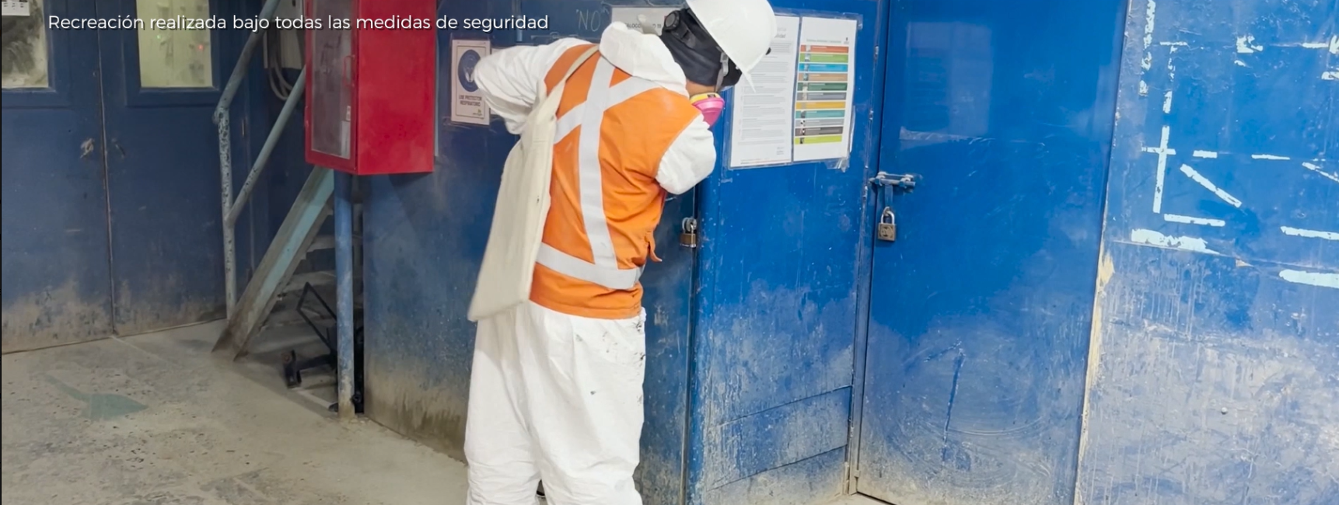  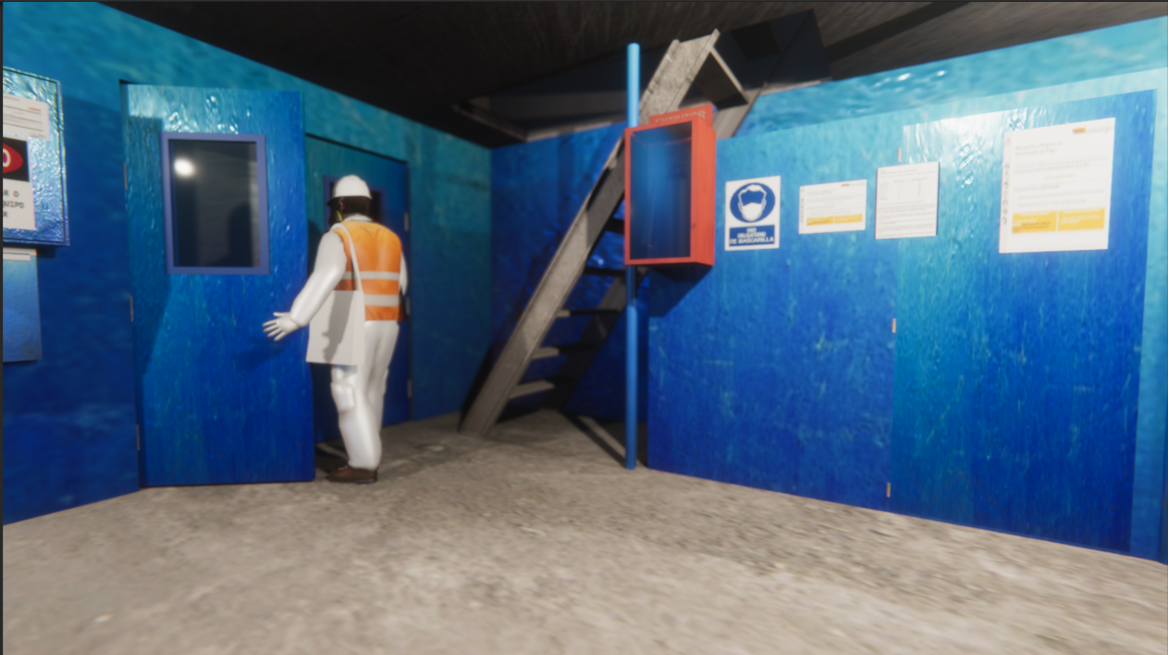
8 / 01:15 - 01:30 | Trabajador, con bolsa de materiales al hombro, baja por escaleras hacia el área de trabajo, al final de escaleras deja bolsa con materiales en el suelo. | Entre las 13:00 y las 13:20, se dirigió al área de trabajo para realizar el recorrido de lubricación y el cambio de componentes. | Escenario 4: Escaleras/ 2 niveles.  Características del Escenario:  estructuras metálicas, paredes de concreto y pasarelas de acero, típicas de un entorno industrial subterráneo o de mantenimiento.  Escaleras metálicas, barandillas, y plataformas de acceso.  Iluminación artificial que crea sombras marcadas, lo que sugiere una iluminación funcional más que decorativa.  Características de los Personajes:  Acción 1: descendiendo escaleras,  Bolsa de herramientas al hombro.  Acción 2: (TBD) deja bolsa de trabajo al bajar escaletas.  Vestuario EPP. | Apoyo gráfico:  Reloj 13:00 a 13:20 horas  Subtítulos: | Tipo de Plano:  Variados Planos:  Plano General: Captura al personaje en el contexto completo del entorno (escaleras, plataformas, y paredes de concreto).  Plano Cenital: Vista desde arriba, mostrando el movimiento del personaje en el espacio y resaltando la disposición estructural del entorno.  Plano Medio y Primer Plano: Enfoca al personaje durante su acción, destacando el uso del equipo de protección y las tareas específicas que realiza.  Movimiento de Cámara  Cinemática:  Seguimiento: La cámara sigue al trabajador mientras se mueve a través de las escaleras y plataformas, destacando la acción continua.  Cenital Fijo: Se utiliza para mostrar el entorno completo desde una perspectiva superior, proporcionando una vista general del espacio y su relación con el personaje.  Lento Desplazamiento: La cámara puede simular un dolly-in o dolly-out (acercándose o alejándose) para enfatizar momentos clave de la narrativa. | 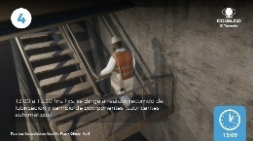  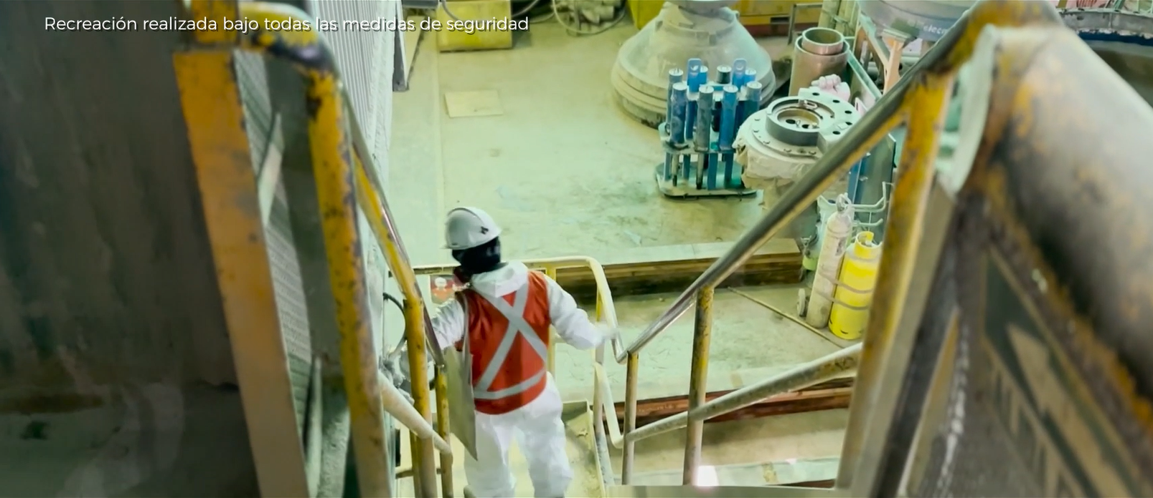  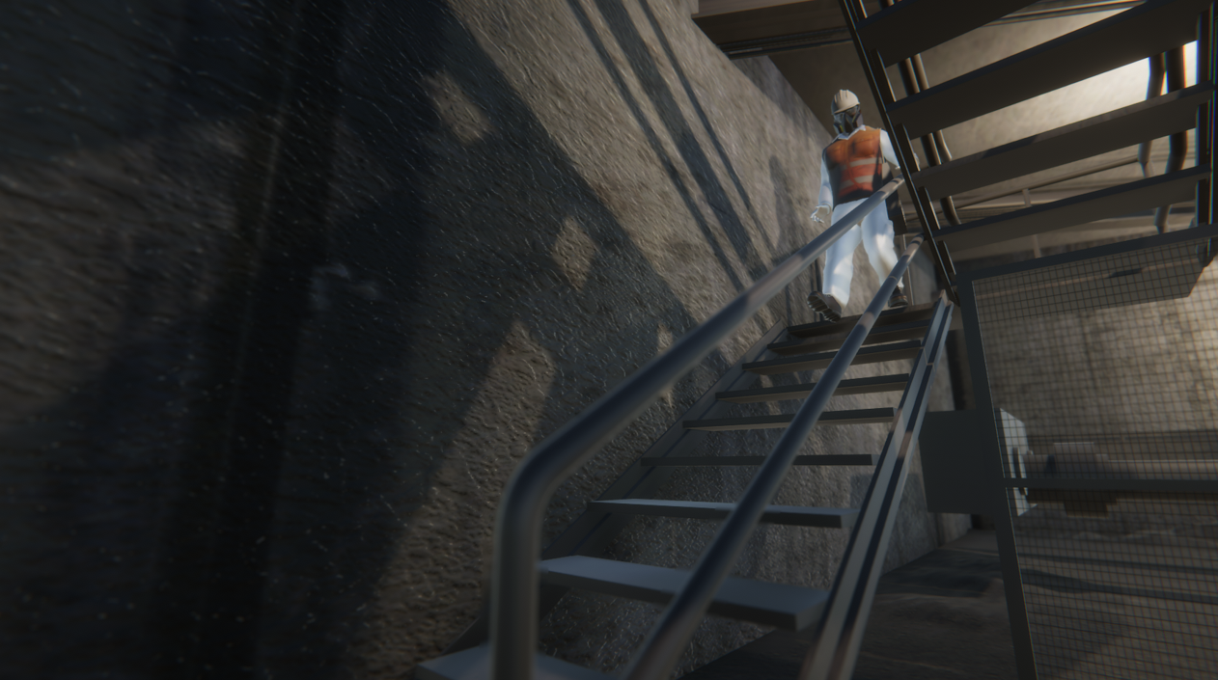  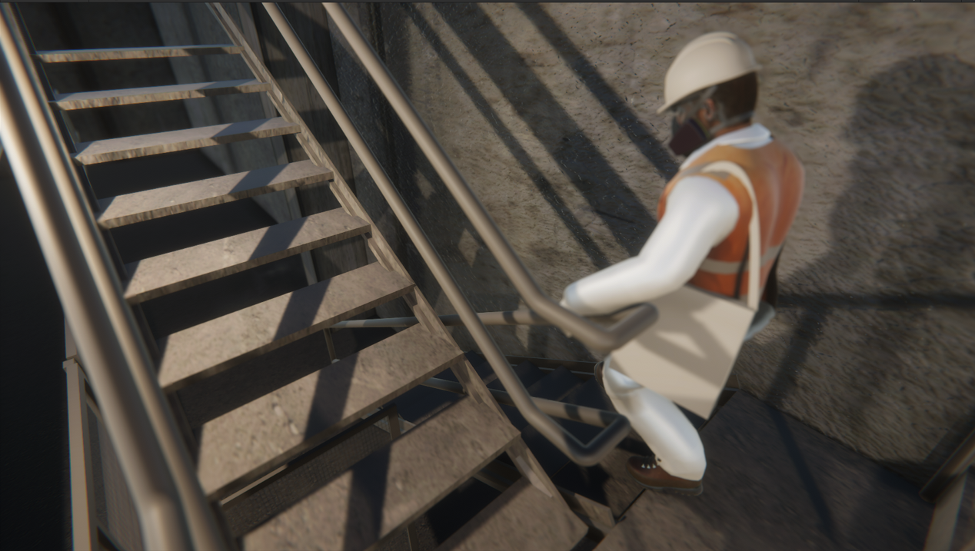  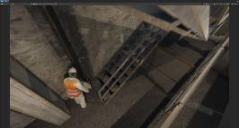
9 / 01:30 – 01:38 | Se muestra a trabajador hablando por radio. | A las 13:40, el trabajador avisó por radio su intención de entrar al sector de la correa. | Escenario 5: Entrada a sector correa.  Características del Escenario  Espacios interiores con paredes industriales, paneles azules y blancos.  Iluminación artificial, enfocada en mantener una buena visibilidad en el entorno de trabajo.  Escaleras o barandillas en el primer plano, lo que indica que el trabajador está cerca de una zona de tránsito o acceso a niveles superiores/inferiores.  Características de los Personajes  Acción: El personaje está en una posición de comunicación activa, utilizando un dispositivo de radio o comunicación. Erguido, con una actitud atenta y profesional.  Vestuario: Equipo de Protección Personal (EPP)  (No lleva bolsa de herramientas) | Apoyo gráfico:  Reloj 13:40  Subtítulos: | Tipo de Plano  Plano Medio: destacando la acción de comunicación y el entorno inmediato.  Ángulo Frontal: Permita apreciar tanto la expresión corporal como el fondo (pared de concreto con refuerzos metálicos).  Movimiento de Cámara:  Ligero Paneo (Pan): La cámara podría moverse suavemente para seguir al personaje o enfatizar la interacción con el pasillo. | 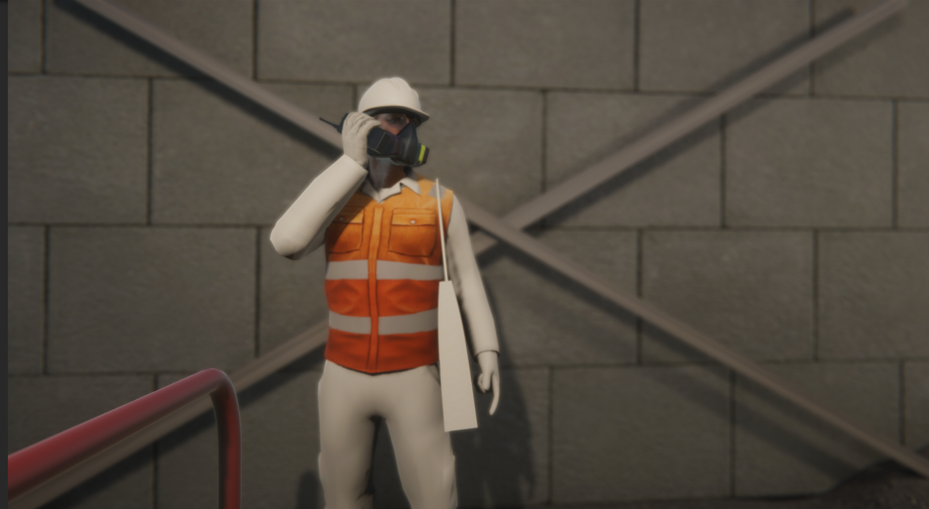  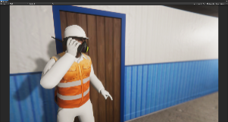
10 / 01:38 – 01:45 | Trabajador ingresa a través de puerta abierta a sector polea motriz | En ese momento una de las puertas de acceso al área se encontraba abierta, sin mantener la aislación del área. | Escenario 6: Puerta a sector polea motriz  Características del Escenario.  Pasillo industrial con escaleras metálicas y cintas transportadoras a un lado.  Puertas y estructuras metálicas visibles, Puerta abierta  Características de los Personajes:  Acción: Caminando hacia zona de operación, avanzando por un pasillo, entrando por puerta abierta.  Vestuario: EPP | Apoyo gráfico:  Reloj 13:40  Subtítulos: | Tipo de Plano:  Plano general con perspectiva levemente abierta para incluir el pasillo, escaleras, y puerta abierta.  Movimiento de Cámara:  Cámara de seguimiento (tracking shot) desde atrás, acompañando al trabajador mientras camina por el pasillo hacia el área operativa. | 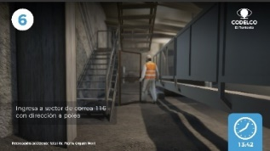  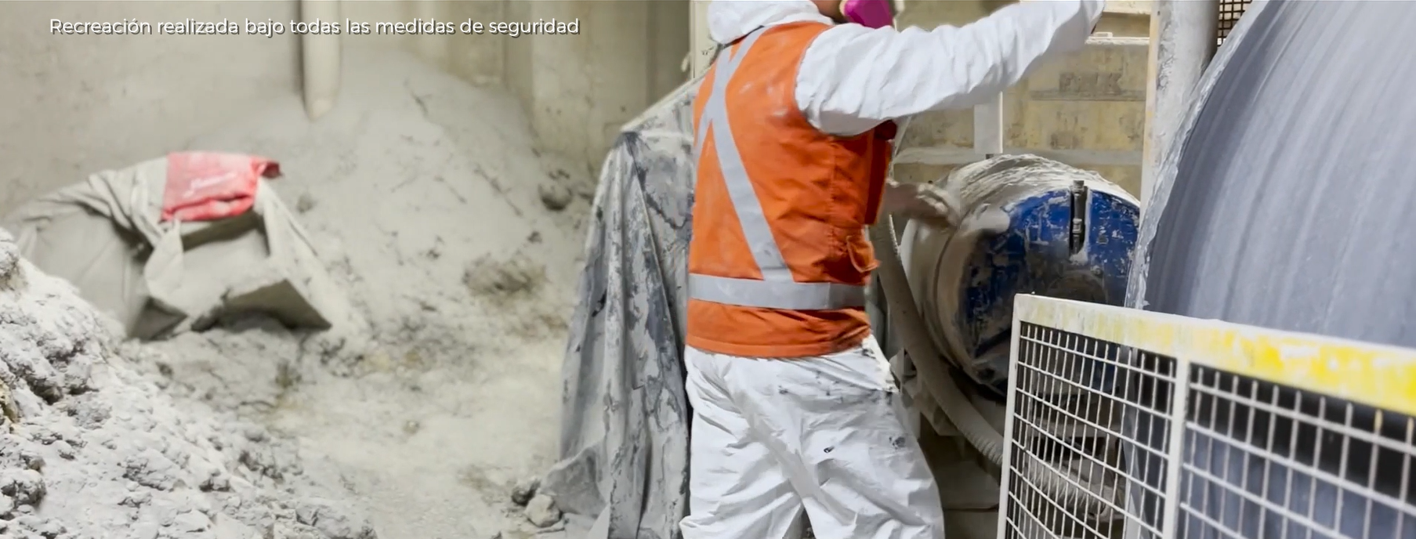  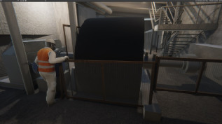
11 / 01:45 – 02:00 | En sector correa, trabajador observa polea motriz | A las 13:42, el trabajador ingresó al área segregada sin haber bloqueado el equipo, ubicándose entre el motor y la polea motriz, cuyo eje se encontraba en movimiento. | Escenario 7: Sector polea motriz. Trabajador dentro, sin interactuar con maquinaria.  Características del Escenario:  Espacio industrial cerrado con maquinaria pesada. La máquina principal un tambor con eje de polea giratorio de gran tamaño.  Iluminación artificial tenue, indicando un entorno técnico con control de luz suficiente para operar maquinaria.  Características de los Personajes  Acción: Inspeccionando o monitoreando la maquinaria  Vestuario: EPP | Apoyo gráfico:  Reloj 13:42  Subtítulos: | Tipo de Plano:  Plano general. Muestra al trabajador y el contexto completo del área, destacando el suelo y la maquinaria.  Plano medio. Centra la atención en el trabajador y la maquinaria, mostrando el entorno inmediato.  Plano general con perspectiva levemente abierta  Movimiento de Cámara  Paneo lento, siguiendo la acción del trabajador mientras verifica la cinta transportadora.  Cámara de seguimiento (tracking shot) desde atrás, acompañando al trabajador mientras camina por el pasillo hacia el área operativa. | 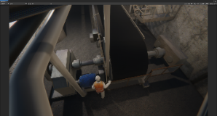  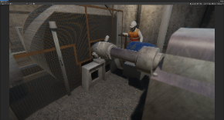  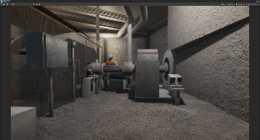
12 / 02:00 – 02:15 | Se muestra a trabajador interactuando con la máquina, mostrando de manera sutil como el brazo queda sobre el eje de polea, luego, como el cuerpo queda en el suelo, con el brazo sobre el eje. | En ese instante, el trabajador fue atrapado por el eje de la polea, lo que resultó en un accidente fatal. | Escenario 8: Sector polea motriz. Trabajador dentro, con interacción con maquinaria.  Características del Escenario:  Espacio industrial cerrado con maquinaria pesada. La máquina principal un tambor giratorio de gran tamaño.  Iluminación artificial tenue, indicando un entorno técnico con control de luz suficiente para operar maquinaria.  Trabajador  Acción:  Realizando mantenimiento, manipulando componentes.  Situación de accidente, donde el trabajador parece haber caído o estar atrapado en el equipo mecánico. Se muestra brazo sobre el eje, y como el trabajador queda sobre este.  Luego cuerpo del trabajador queda bajo el eje, con brazo sobre el eje.  Vestuario: EPP | Apoyo gráfico:  Reloj 13:42  Subtítulos: | Tipo de Plano  Planos cerrados (primer plano y plano medio) que destacan la interacción del trabajador con la maquinaria.  Perspectivas ligeramente angulares para mostrar el contexto de la tarea.  Planos generales que sitúan al trabajador en relación con la maquinaria, enfatizando la complejidad del entorno.  Planos cenitales y generales que muestran la relación entre el trabajador y el equipo tras incidente.  Movimiento de Cámara:  Cámara estática o con ligero paneo hacia el trabajador, enfocando en la inspección detallada.  Dolly-in (acercamiento) para centrar la atención en la interacción entre el trabajador y el tambor mecánico  Movimiento de cámara descendente o zoom-out, usado para enfatizar accidente y mostrar el impacto del entorno en la situación. | 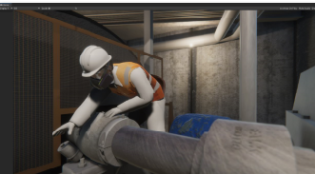  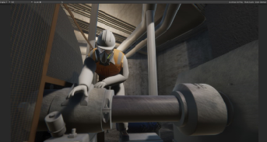  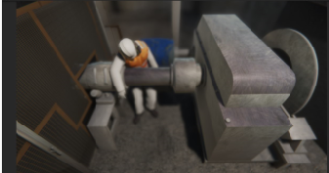  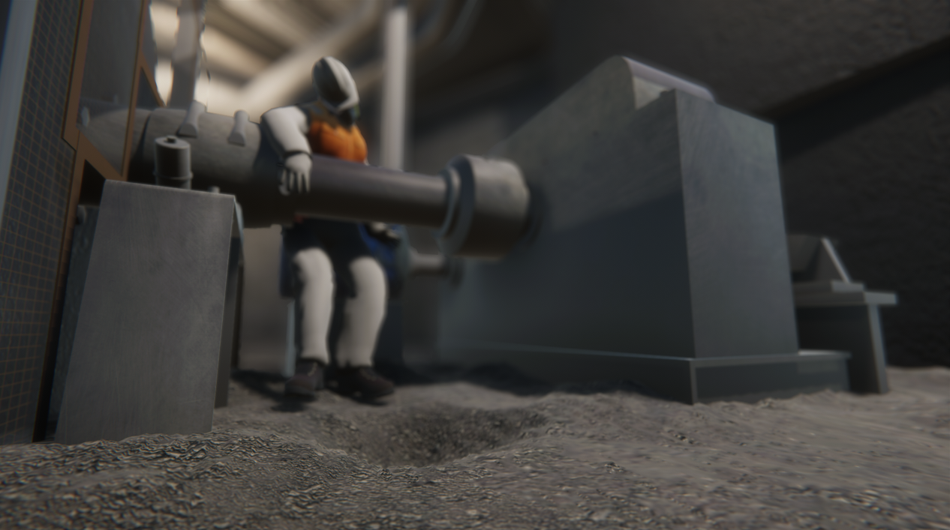  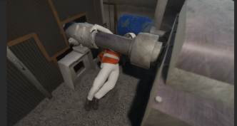  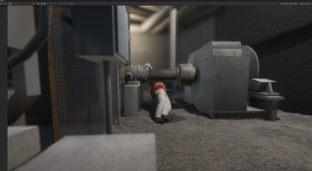
13 / 02:15 – 02:25 | Aparece cortina de transición  Aparece escenario de accidente en movimiento, con pregunta en pantalla. | ¿Por qué ocurrió este accidente?  Resumen de las desviaciones del accidente. | Repetición: Escenario 7: Sector polea motriz. Trabajador dentro, sin interactuar con maquinaria. | Texto:  blanco en cuadro fondo celeste: “¿Por qué ocurrió este accidente?  Subtítulos: (solo la sección) Resumen de las desviaciones del accidente”. | Repetición: Escenario 7: Sector polea motriz. Trabajador dentro, sin interactuar con maquinaria. | 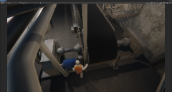  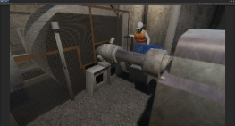
14 / 02:25 – 02:40 | En esta sección van apareciendo desviaciones (lo que se hizo mal) , con imágenes de escenarios 3d junto con su explicación, en formato mosaico, de izquierda a derecha.  Presentación desviación 1 | El Supervisor valida que la tarea se realice sin la des-energización, bloqueo y verificación de energía cero del sistema de control de equipos y máquinas con partes móviles. | Repetición Escenario 2: Sala neutra con supervisor, sección izquierda de la pantalla. | Fondo: gris  Apoyo Gráfico: Signo de exclamación amarillo con negro  Texto:  blanco en cuadro fondo celeste:  “El Supervisor valida que la tarea se realice sin la des-energización, bloqueo y verificación”.  Subtítulos: | No aplica |   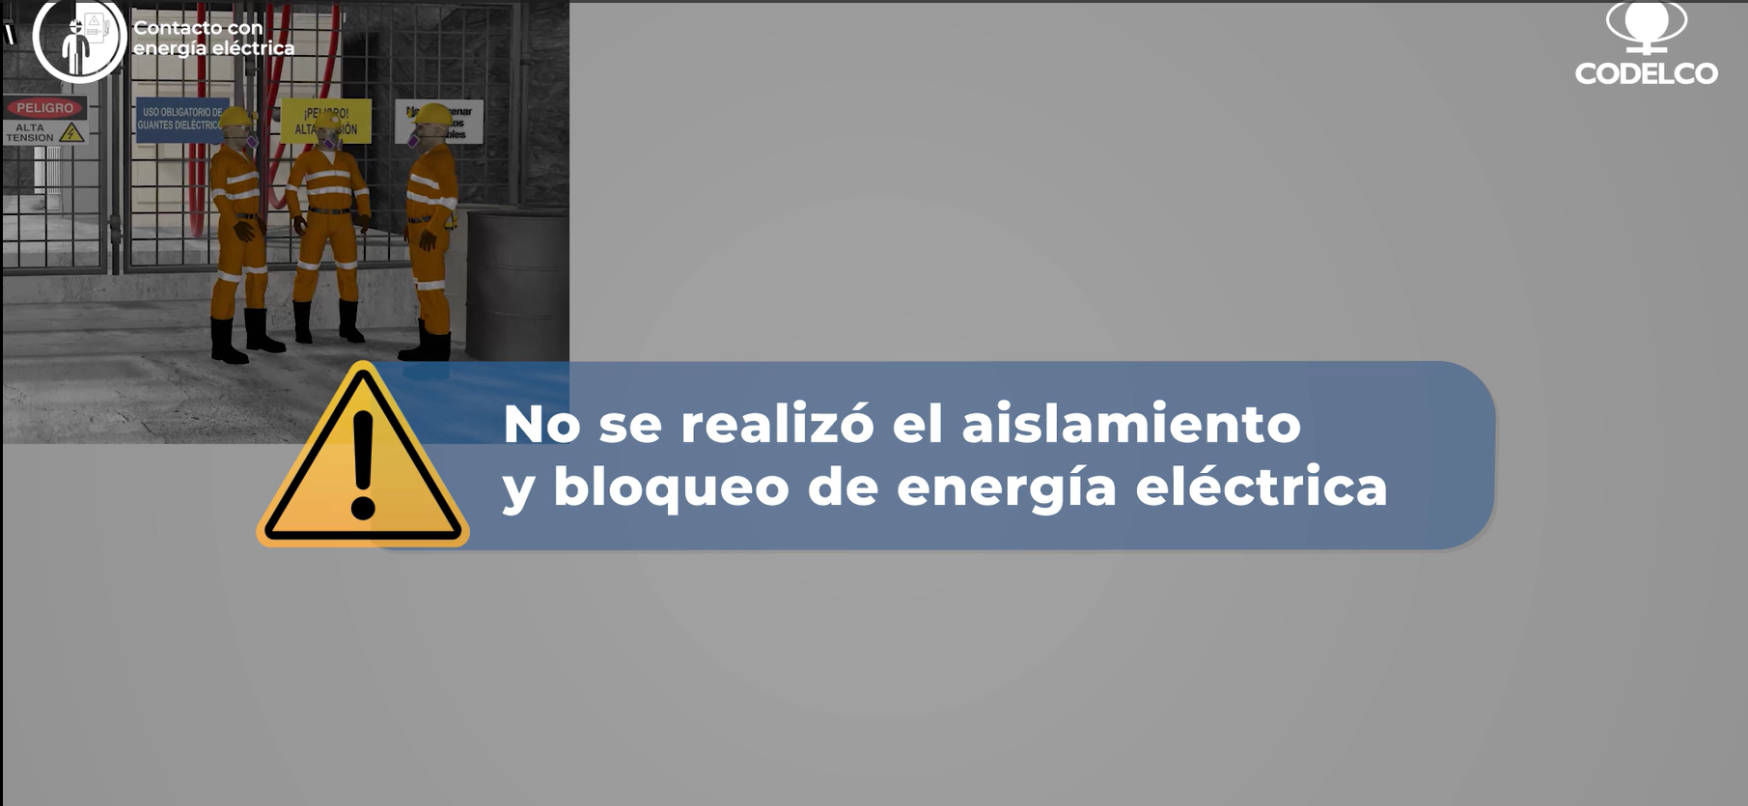
15 / 02:40 – 02:55 | Presentación desviación 2 | Trabajador ingresa a zona segregada, la cual estaba abierta, con polea motriz en movimiento sin des energización, bloqueo y verificación de energía cero del sistema de control de equipos y máquinas con partes móviles. | Repetición Escenario 6: Puerta a sector polea motriz, a la derecha del escenario anterior. | Fondo: gris  Apoyo Gráfico:  Singo de exclamación amarillo con negro  Texto:  blanco en cuadro fondo celeste:  “Trabajador ingresa a zona segregada (abierta) con polea motriz en movimiento”.  Subtítulos: | No aplica | 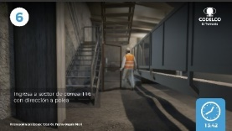  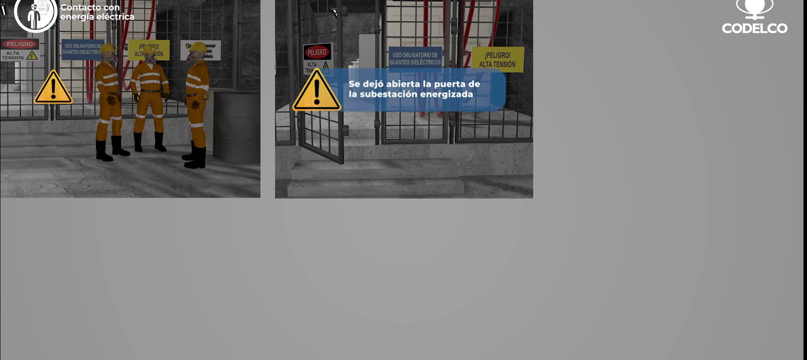
16 / 02:55 – 3:10 | Presentación desviación 3 | El Trabajador realiza tarea, sin que se le evaluara en el entendimiento del procedimiento (paso a paso) de interacción con equipos y/o máquinas con sistemas con partes móviles. | Repetición Escenario 8: Sector polea motriz. Trabajador dentro, con interacción con maquinaria. (Tercer cuadro de izquierda a derecha) | Fondo: gris  Apoyo Gráfico: Signo de exclamación amarillo con negro  Texto:  blanco en cuadro fondo celeste:  “El Trabajador realiza tarea, sin que se le evaluara en el entendimiento del procedimiento (paso a paso)”.  Subtítulos: | No aplica | 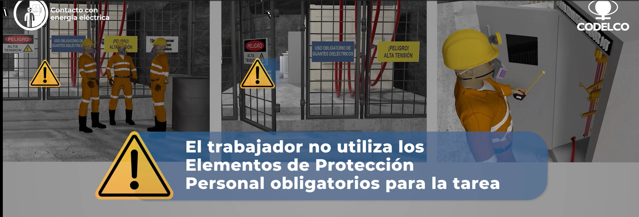
17 / 3:10 – 03:20 | Aparece cortina de transición | ¿Qué aprendimos de este accidente fatal?  Este accidente nos muestra la importancia de: | Repetición Escenario 8: Sector polea motriz. Trabajador dentro, con interacción con maquinaria - Accidente | Texto:  blanco en cuadro fondo celeste:  ¿Qué aprendimos de este accidente fatal?  Subtítulos: Este accidente nos muestra la importancia de: | Repetición Escenario 7: Sector polea motriz. Trabajador dentro, con interacción con maquinaria.- accidente | 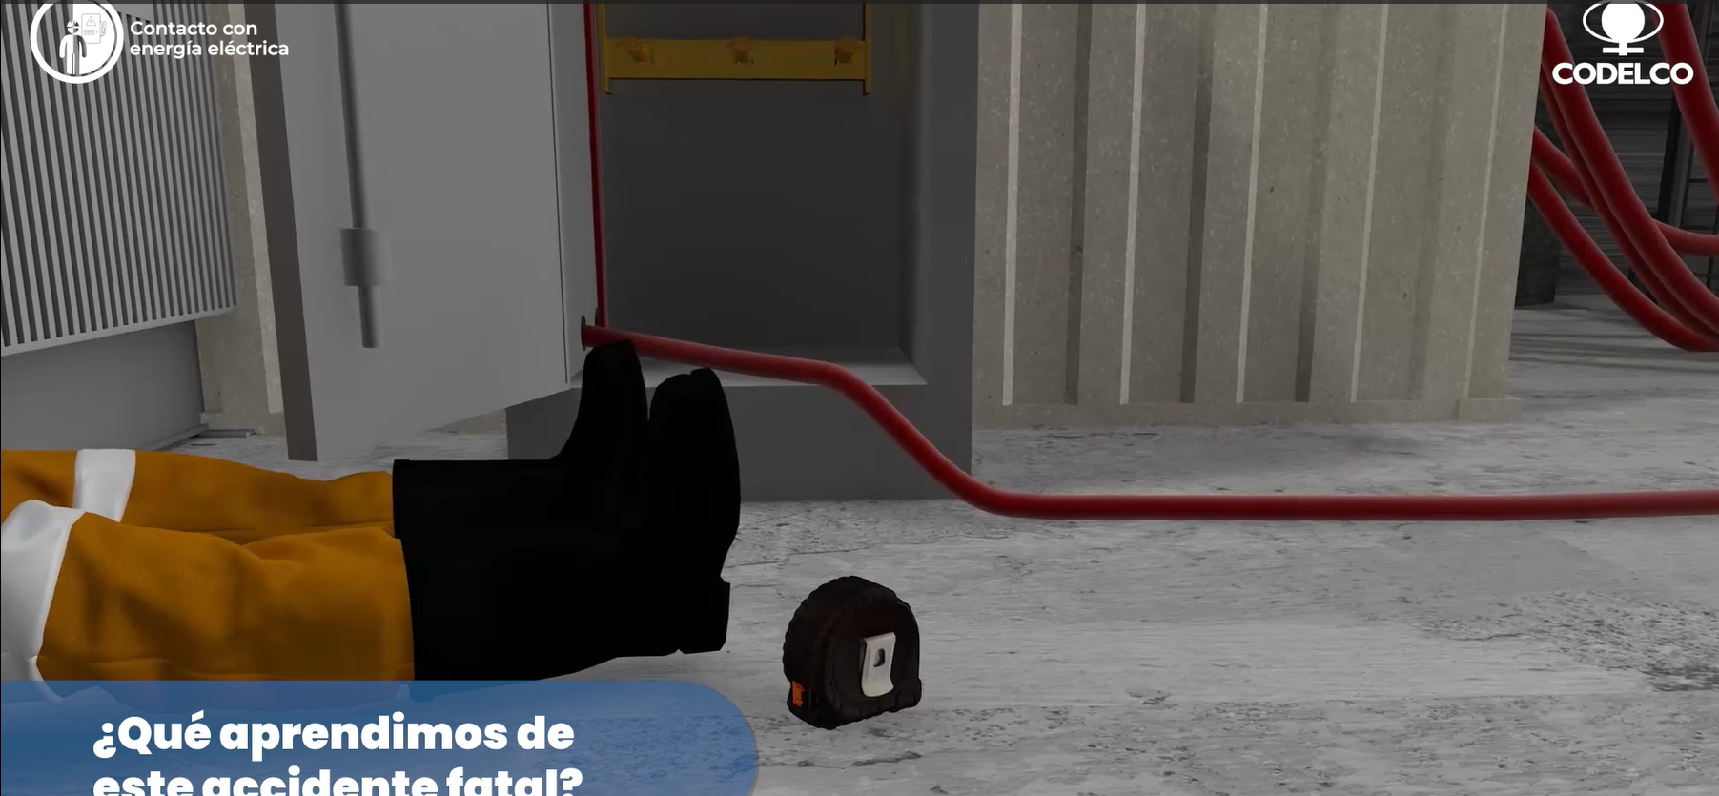
18 / 03:20 - 3:35 | Aparece máscara oscura sobre escenario estático, van apareciendo íconos relacionados a cada lección aprendida.  Lección aprendida 1 | Garantizar, por parte de la supervisión, que los controles críticos se encuentren correctamente implementados al momento de realizar una tarea. | Repetición Escenario 7: Sector polea motriz. Trabajador dentro, sin interactuar con maquinaria. Plano general. | Apoyo Gráfico: Portada de guía de controles - ícono de supervisión  Subtítulos. | No aplica | 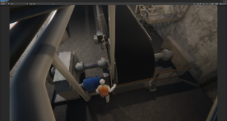  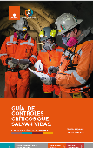  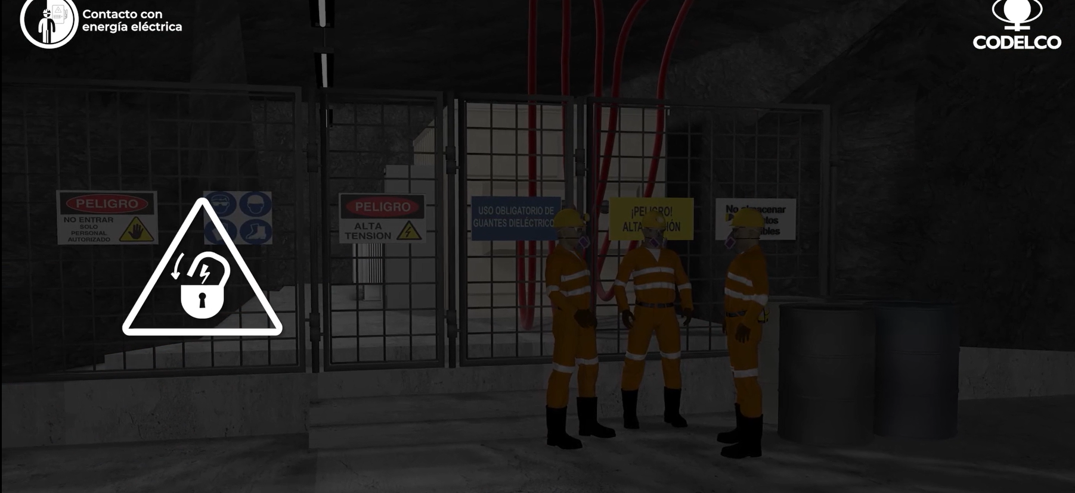
19 / 03:35 - 3:50 | Lección aprendida 2 | Gestionar y cumplir con las competencias necesarias para la interacción con partes móviles y garantizar a través de una evaluación, el entendimiento del paso a paso de la tarea. | idem | Apoyo Gráfico:  ícono de conocimiento  Subtítulos. | No aplica | 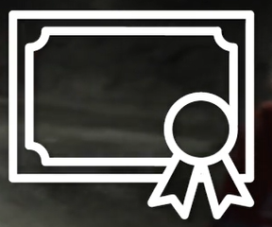  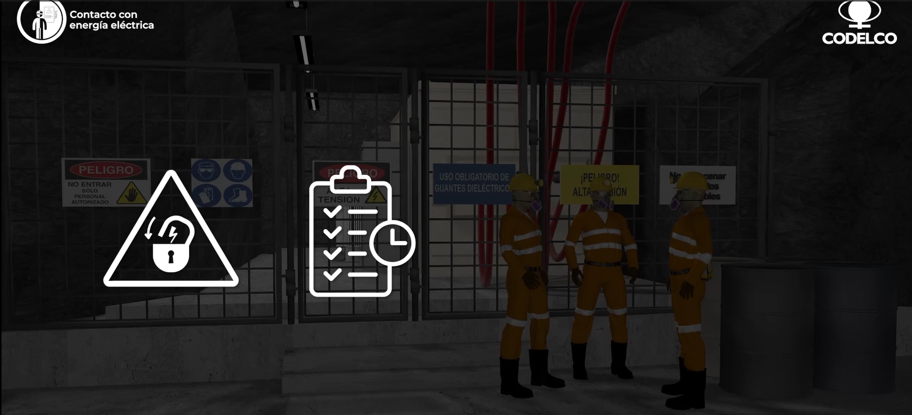
20 / 3:50 – 4:00 | Lección aprendida 3 | Garantizar que la segregación de áreas se encuentre operativa y en buen estado. | Idem | Apoyo Gráfico:  ícono de segregación  Subtítulos. |  |   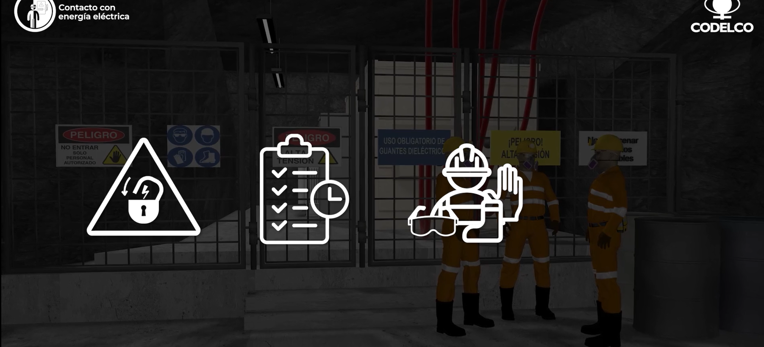
21 / 4:00 – 4:15 | Cortina de transición, comienza mensaje final. | Cada una de las personas que forman parte de esta organización tienen una responsabilidad fundamental con el valor de la vida, cuidar tu vida y la de las personas que nos rodean. | No aplica | Apoyo Gráfico:  Fotos o videos: Grupo de personas operación en mina, ideal sector planta concentradora/chancado.  Subtítulos | No aplica | 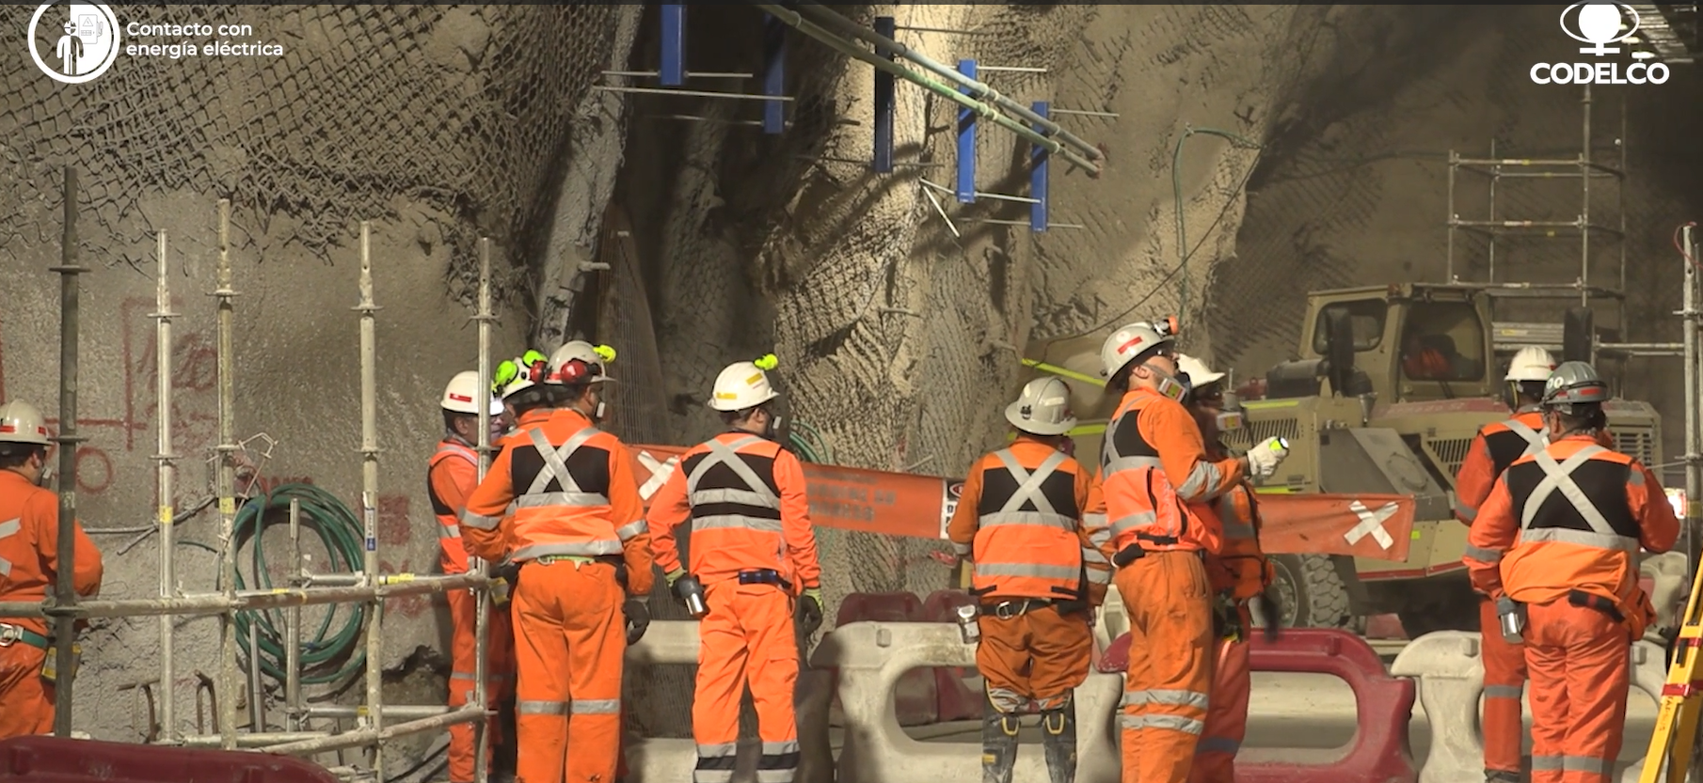  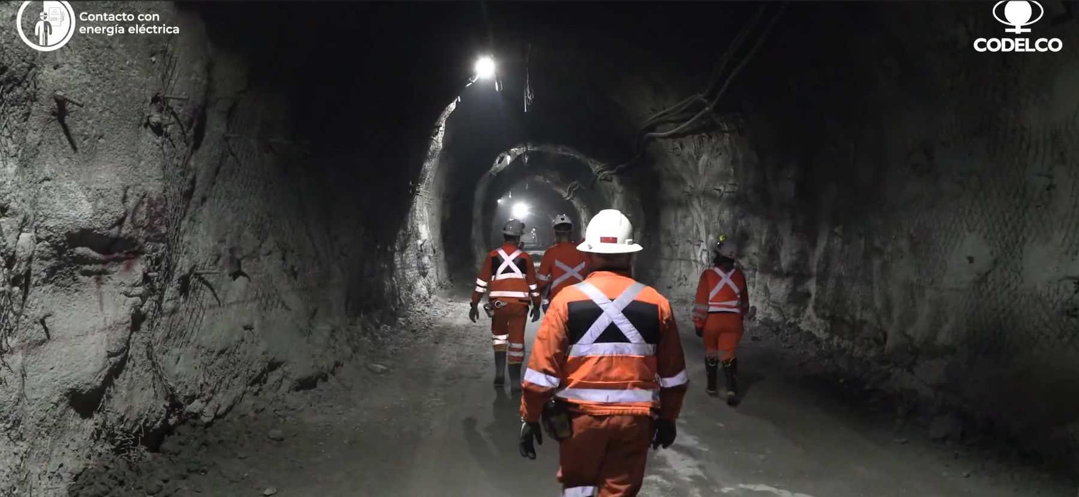
21 / 4:15 4:20 | Aparece logo de estrella animado, junto con llamado a cuidado | Recuerda, en Codelco nos cuidamos. | No aplica | Apoyo Gráfico:  Fotos o videos: Trabajadores juntos.  logo estrella animado.  Texto  blanco: “Nos cuidados”  Subtítulo | No aplica | 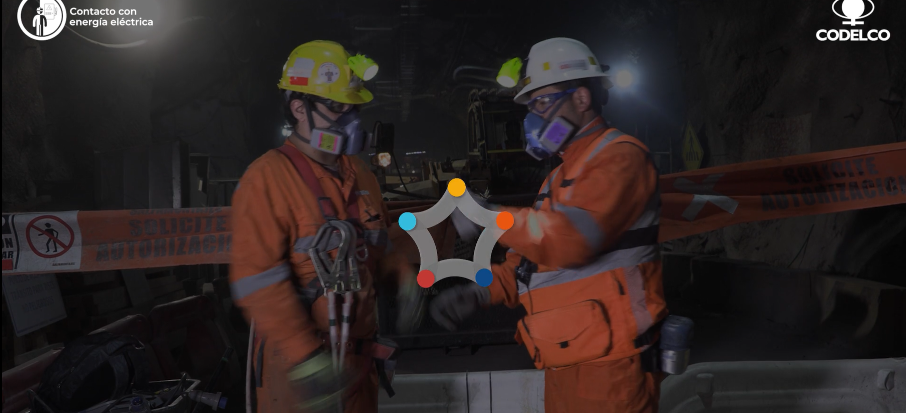
22 / 4:20 – 4:25 | Cortina de transición. Aparece fondo amarillo con textos | Me cuido y cuido la vida de todas las personas. | No aplica | Fondo: Amarillo  Texto  azul: Me cuido y cuido la vida de todas las personas.  Sin subtítulos | No aplica | 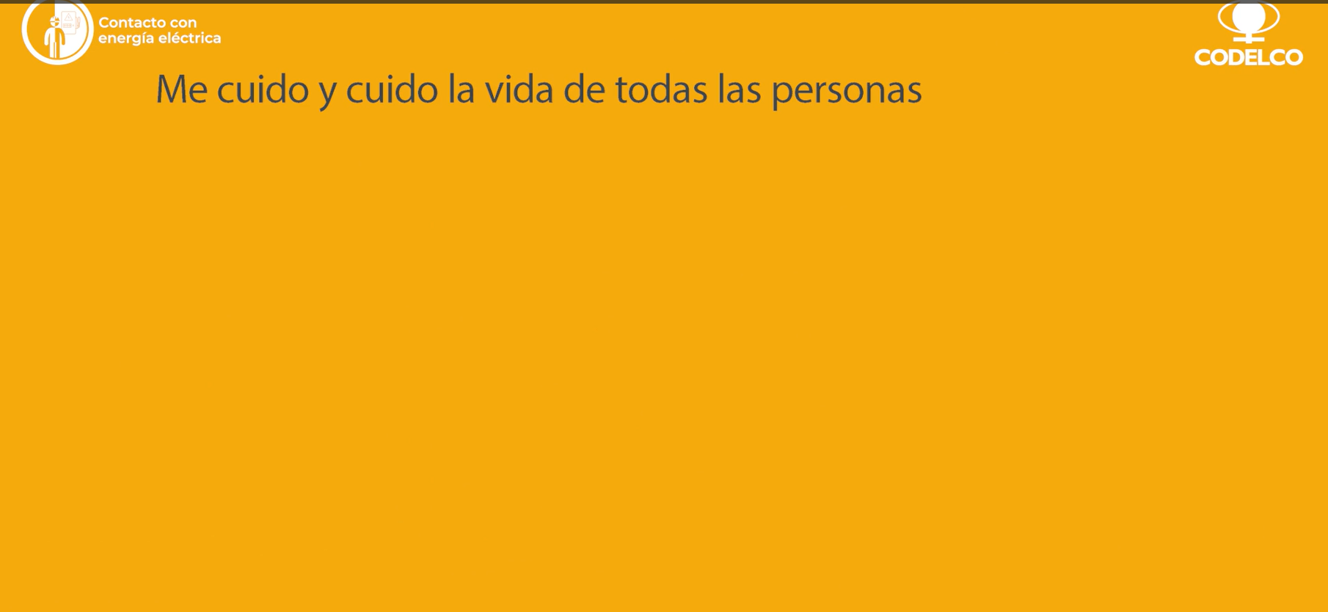
23 / 4:25 – 4:30 | Aparece ícono dedo arriba, con texto de bullets | Cumplo con todas las normas, sin excepciones ni excusas. | No aplica | Fondo: Amarillo  Apoyo Gráfico: dedo arriba en verde Texto azul: Cumplo con todas las normas, sin excepciones ni excusas.  Sin subtítulos | No aplica | 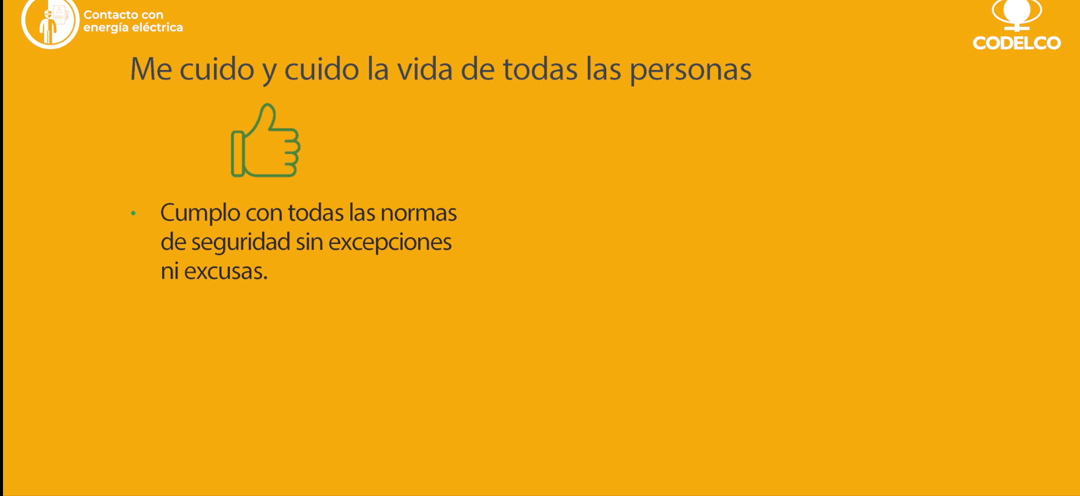
24 / 4:30 - 4:35 | aparece texto de bullets | Levanto la mano y pido ayuda rápidamente ante riesgos no controlados e incumplimientos en seguridad. | No aplica | Fondo: Amarillo  Apoyo Gráfico:  dedo arriba en verde.  Texto  azul: Levanto la mano y pido ayuda rápidamente ante riesgos no controlados e incumplimientos de seguridad.  Sin subtítulos | No aplica | 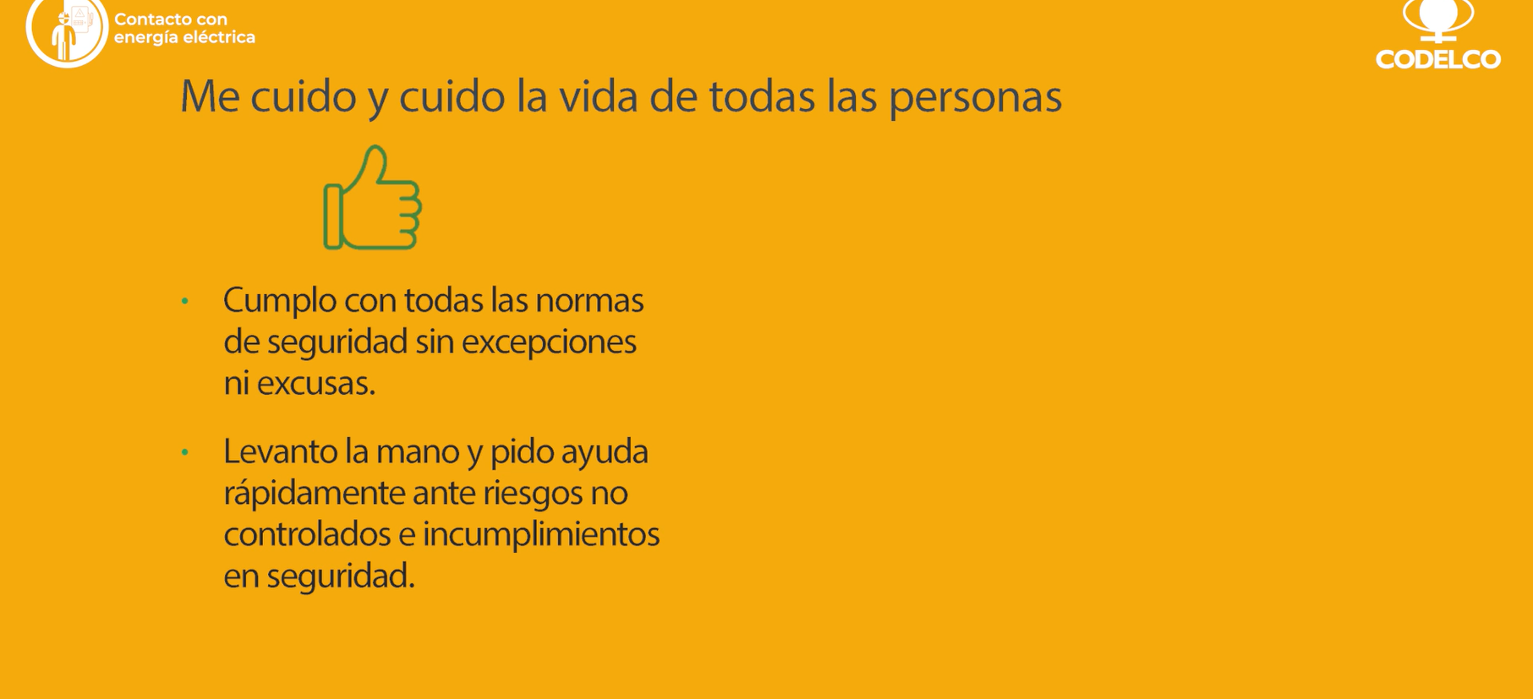
25 / 4:35 – 4:40 | aparece texto de bullets | Estoy atento, atenta, a mi salud física y mental y de las personas con que trabajo. | No aplica | Fondo: Amarillo  Apoyo Gráfico:  dedo arriba.  Texto  azul: Estoy atento(a) a mi salud física y mental y de las personas con que trabajo.  Sin subtítulos | No aplica | 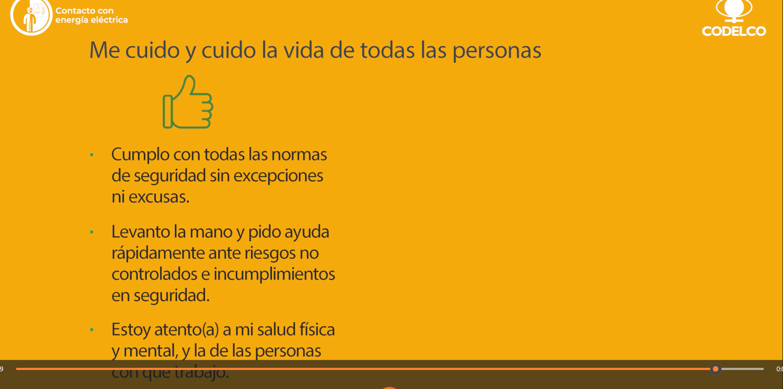
26 / 4:40 - 4:45 | aparece texto de bullets | No hago una tarea sin preparación ni autorización. | No aplica | Fondo: Amarillo  Apoyo Gráfico:  dedo arriba en verde  Apoyo Gráfico: de dedo hacia abajo en rojo  Texto  azul: No hago una tarea sin preparación ni autorización.  Sin subtítulos | No aplica | 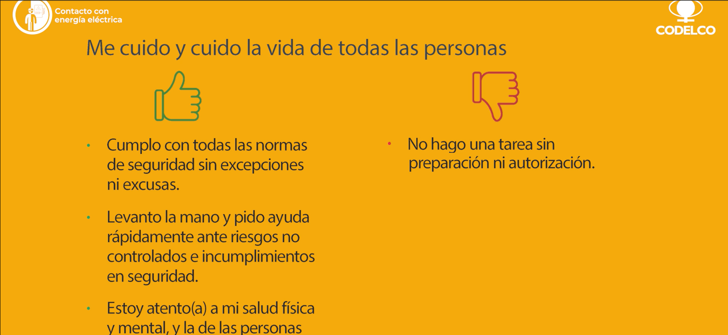
27 /4:45 – 4:50 | aparece texto de bullets | Por ninguna razón me expongo, ni expongo a otros ni a otras, a riesgos no controlados. | No aplica | Fondo: Amarillo  Apoyo Gráfico:  Dedo arriba en verde  Dedo hacia abajo en rojo  Texto  azul: Por ninguna razón me expongo, ni expongo a otros(as), a riesgos no controlados.  Sin subtítulos | No aplica | 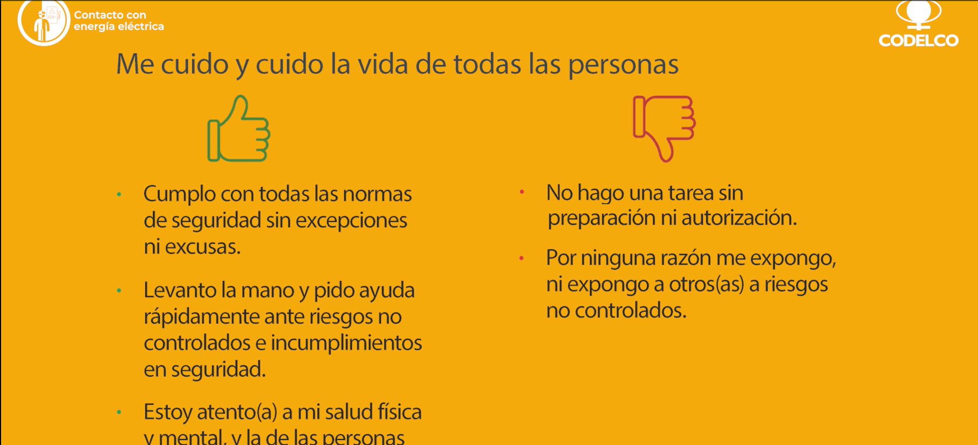
28 / 4:50- 4:55 | aparece texto de bullets | No promuevo ambientes que deterioren la salud de las personas. | No aplica | Fondo: Amarillo  Apoyo Gráfico:  Dedo arriba en verde  Dedo hacia abajo en rojo  Texto  azul: No promuevo ambientes que deterioren la salud de las personas.  Sin subtítulos | No aplica | 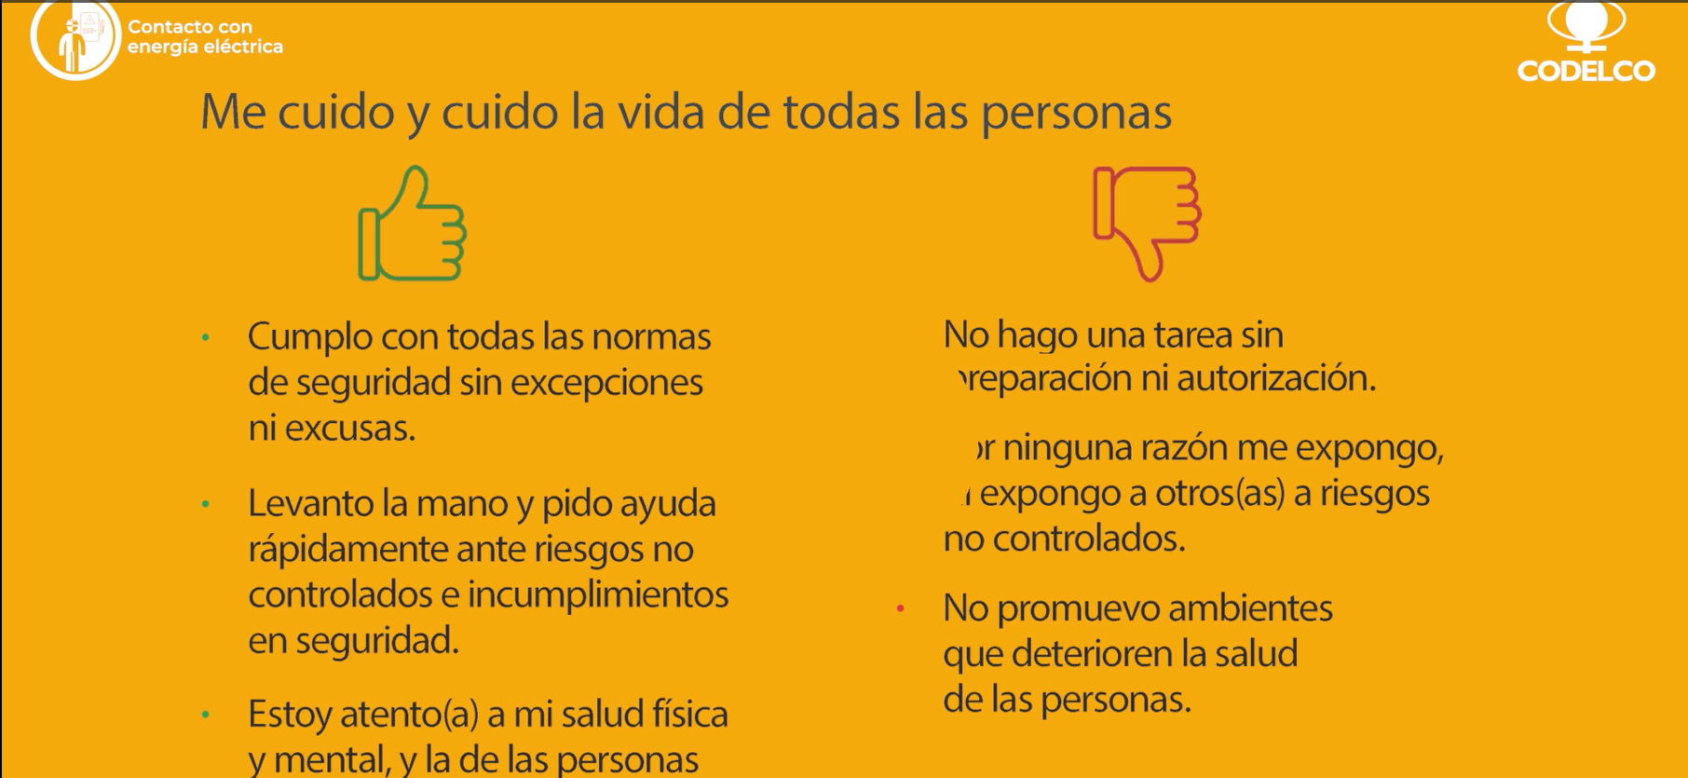
29 / 4:55 – 5:00 | Final, 3 logos. |  | No aplica | Fondo: tono gris  Logos:  Codelco - Seguridad y Salud Ocupacional Codelco -  Ucodelco - Logo estrella / sin identificar (validar) | No aplica | 